**Проект**

**«Мои любимые стихи»**

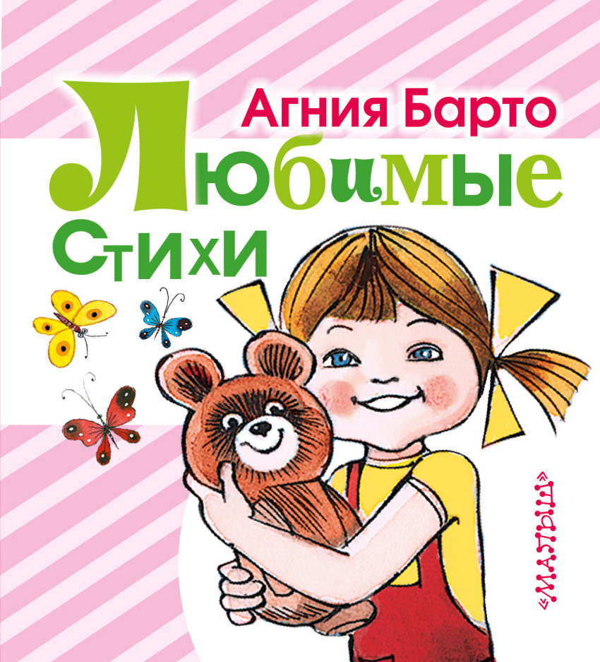

**Составили и провели:**

**Воспитатели:**

**Файзрахманова В.Ф**

**Пастухова Л.И**

**Продолжительность проекта:** Март-Апрель

**Участники проекта:** дети, воспитатели, родители.

**Вид проекта:** познавательно – творческий.

**Актуальность:** Стихи способствуют развитию речи, обогащают словарный запас ребенка, учат использовать образные определения, помогают овладеть связной речью. Стихи помогают воспитанию у детей лучших нравственных качеств. Честность, трудолюбия, вежливости, любви к природе, бережного отношения к игрушкам. Стихи А. Барто помогают воспитывать все эти качества, они очень близки к детской речи, легко читаются и запоминаются.

**Цель:** помочь детям запомнить стихотворения из цикла « Игрушки» Агнии Львовны Барто и учить рассказывать его вместе с воспитателем.

**Задачи:**

1.Познакомить детей с поэзией Агнии Барто цикл « Игрушки».

2.Воспитывать умение слушать, запоминать небольшое по объему стихотворение.

3.Воспитывать у детей отзывчивость, потребность приходить на помощь к тем, кто в ней нуждается.

**Планируемый результат:**

- проявление интереса к экспериментированию и игровым действиям с различными игрушками;

- бережное отношение к игрушкам;

- развитие речевой активности детей в различных видах деятельности;

- вовлечение родителей в педагогический процесс ДОУ;

**Реализация проекта:**

**Март:**

**1.Неделя**

* Чтение стихотворения А. Барто «Мама».
* Дидактическая игра «Чья мама? »
* НОД аппликация «Цветочек мамочке»
* Пальчиковая гимнастика «Мамин день»

**2.Неделя**

* Чтение стихотворения А. Барто «Кораблик».
* НОД аппликация «Кораблик».
* Дидактическая игра «Кораблик»

**3. Неделя**

* Чтение стихотворения А. Барто «Мишка».
* Дидактическая игра «Найди мишку»
* Подвижная игра «У медведя во бору»
* НОД лепка «Угощайся мишка»

**4. Неделя**

* Чтение стихотворение А. Барто « Грузовик»
* Подвижная игра «Воробушки и автомобиль»
* НОД конструирование «Дорога для машин»
* Пальчиковая гимнастика «Транспорт»

**Апрель:**

**1.Неделя**

* Чтение стихотворение А. Барто «Зайка»
* НОД развитие речи «Зайку бросила хозяйка».
* Подвижная игра "Зайка серенький сидит"

**2.Неделя**

* Чтение стихотворение А. Барто«Резиновая Зина»
* Сюжетно ролевая игра «Магазин игрушек»
* НОД по развитие речи «Чумазая кукла Маша»

**3.Неделя**

* Чтение стихотворение А. Барто «Мячик»
* Подвижная игра «Прокати мяч через ворота».
* Пальчиковая гимнастика «Игрушки»
* НОД лепка «Мой веселый звонкий мяч»

**4. Неделя**

* Чтение стихотворение А. Барто «Мой пес»
* Подвижная игра «Лохматый пес»
* НОД рисование (томпанирование) «Пушистый песик»

**Работа с родителями:**

* Консультация для родителей «Учим стихи вместе»
* Наглядная агитация «Как научить ребенка учить стихи»
* Памятка «Как учить стихи с ребенком, если сам ребенок эти стихи учить отказывается»
* Творческая выставка рисунков писательницы Агнии Львовны Барто «Стихи игрушки с картинками»